Конспект занятия по развитию связной речи для детей средней группы

Тема: Пересказ адаптированного текста рассказа К.Д.Ушинского «Мышки»
Цель: Формирование навыков связного последовательного пересказа текста с опорой на графические схемы.

Основные задачи:
Формирование навыка пересказа текста рассказа с помощью графических схем.
Развитие интонационной выразительности речи.
Формирование простейших навыков грамматического согласования слов.
Развитие внимания, памяти, логического мышления, творческого воображения и подражательности.

Методические приемы:
Чтение текста; беседа; рассматривание панно «Мышки и кот», предметных картинок, графических схем; выстраивание графической мнемодорожки; лексико-грамматические упражнения, подвижная речевая игра.

Оборудование:
Мольберт, панно «Мышки и кот»; кукла би-ба-бо Кот; предметные картинки: кот, мышка, корова, утка, лошадка, собачка, петух; набор графических схем, схемы для развития интонационной выразительности речи (рисунки: «барабан» - «тихо», «зачеркнутый барабан» - «громко»)

Предварительная работа:
-Чтение художественной литературы.
-Изучение лексической темы «Домашние животные».
-Рассматривание иллюстраций и картинок по изучаемой теме.
-Разучивание подвижной игры «Кот Вася».
-Рисование, аппликация, лепка по теме «Мышки и кот».

Лексический материал:

Части речи | Слова, сложные по семантике | Слова, сложные по слоговой структуре
Существительные | норка | шубки, шубочки, сухарь
Глаголы | волочатся | протащить
Прилагательные |  | черненькие, остренькие, серенькие

Ход занятия.

1. Организационный момент. Создание эмоционального фона занятия. Развитие словесно-логического мышления.
Педагог: Сегодня я хочу вам прочитать рассказ. Хотите узнать о ком?
Тогда отгадайте загадку.
Меленькие зверьки,
Остренькие зубки,
Серенькие шубки,
Черненькие глазки,
Длинные хвосты.
(Мышки)
2. Чтение адаптированного текста рассказа без установки на запоминание и пересказ. Развитие произвольного внимания и слухоречевой памяти.
-Послушайте рассказ про мышат.
Чтение адаптированного рассказа.
Собрались мышки у своей норки. Глазки у них черненькие, лапки маленькие, остренькие зубки, серенькие шубки, хвостики длинные по земле волочатся.
Думают мышки: «Как сухарь в норку протащить?»
Ох, берегитесь мышки! Кот Вася недалеко. Он вас очень любит; хвостики вам помнет, шубочки вам порвет.
3. Беседа по содержанию. Рассматривание панно «Мышки и кот». Развитие диалогической речи. Формирование умения правильно отвечать на вопросы простой фразой.
Педагог открывает панно «Мышки и кот», дети отвечают на вопросы по содержанию текста.
-Кто это? (Это мышки.)
-Где мышки собрались? (Мышки собрались у своей норки.)
-Какие у мышек глазки? (Глазки у них черненькие.)
-Какие у них лапки? (Лапки у них маленькие.)
-А зубки какие? (Зубки у них остренькие.)
-Шубки какие? (Шубки у них серенькие.)
-А хвостики какие? (Хвостики длинные, по земле волочатся.)
-О чем мышки думали? (Они думали, как сухарь в норку протащить.)
-Кого мышкам надо бояться? (Мышкам надо бояться кота Васю.)
-Почему кота Васю надо бояться? Что он может сделать мышкам? (Он их очень любит. Он может им хвостики помять, шубочки порвать.)
4. Выделение действующих лиц произведения. Развитие внимания, памяти, логического мышления.
Педагог раскладывает на столе предметные картинки: кот, мышка, корова, утка, лошадка, собачка, петух.
-Перед вами картинки. Отберите те, которые подходят к нашему рассказу.
Отобранные картинки с мышкой и котом дети выставляют на мольберт.
5. Рассматривание картинки «Мышка». Образование существительных в творительном падеже.
-Как надо говорить правильно?
-Смотрит мышка (чем?)… (глазками).
-Шевелит мышка (чем?)… (лапками, хвостиком).
-Кусает мышка (чем?)… (зубками).
-Тельце у мышки покрыто (чем?)… (шубкой).
6. Упражнение «Тихо - громко». Развитие интонационной выразительности речи.
Педагог показывает схемы для развития интонационной выразительности речи («тихо» и «громко»).
-Ребята, давайте наших мышек предупредим, что кот Вася недалеко. Скажем громко: «Ох, берегитесь мышки!»
Педагог показывает схему «громко». Дети отвечают хором , потом индивидуально .
-А теперь скажем тихо, чтобы кот Вася не услышал.
Педагог показывает схему «тихо», дети отвечают .
7. Подвижная игра «Кот Вася». Координация речи с движением, развитие творческого воображения и подражательности.
-Поиграем в игру «Кот Вася». Вы, ребята, - мышата, а котом будет… (имя ребенка).
Дети - мышки стоят с одной стороны комнаты. Кот Вася с куклой би-ба-бо «кот» идет на носочках, поворачивает куклу то направо, то налево, мяукает.
Дети: Ходит Вася бежевый.
Хвост у Васи серенький,
А летит стрелой,
А летит стрелой.
Кот бежит к стульчику, стоящему в конце комнаты и садится на него - засыпает.
Дети: Глазки закрываются -
Спит иль притворяется?
Зубы у кота -
Острая пила.
Дети подходят к коту, скребут по стулу, где спит кот.
Кот Васька: Только мышки заскребут,
Котик Васька тут как тут.
Всех поймает он!
Кот встает и бежит за мышками, дети-мышки убегают от него.
8.Повторное чтение рассказа логопедом с установкой на запоминание и пересказ. Выстраивание графического плана рассказа. Развитие слухового, зрительного внимания и памяти.
- Я расскажу рассказ еще раз, а вы постарайтесь его запомнить. Помогут вам в этом схемы.
Педагог рассказывает рассказ и вместе с детьми составляет графическую мнемодорожку.
9. Пересказ рассказа детьми. Развитие связной речи, памяти.
Дети пересказывают рассказ по цепочке, парами, индивидуально.
10. Итог занятия. Оценка деятельности детей.
-Чему вы сегодня научились?
Педагог дает дифференцированную оценку деятельности детей.

Закрепление изучаемого материала вне занятия.
- Упражнять детей в выстраивании графической мнемодорожки.
- Повторить рассказ с опорой на графический план.
- По упражнение на развитие интонационной выразительности.
- Моделирующие игры с картиной трансформером.

Приложение

Мышки
Собрались мышки у своей норки, старые и малые. Глазки у них черненькие, лапки у них маленькие, остренькие зубки, серенькие шубки, ушки кверху торчат, хвостища по земле волочатся.
Собралися мышки, подпольные воровки, думушку думают, совет держат: «Как бы нам, мышкам, сухарь в норку протащить?»
Ох, берегитесь, мышки! Ваш приятель Вася недалеко. Он вас очень любит, лапкой приголубит; хвостики вам помнет, шубочки вам порвет.
(К.Д.Ушинский)

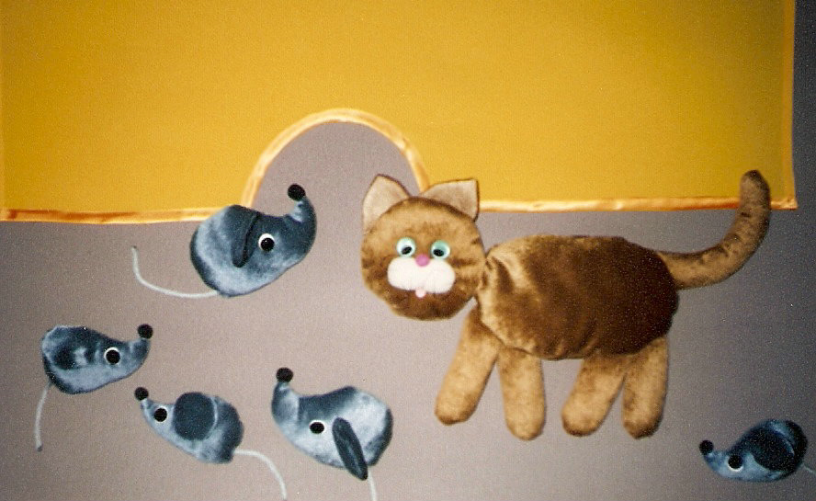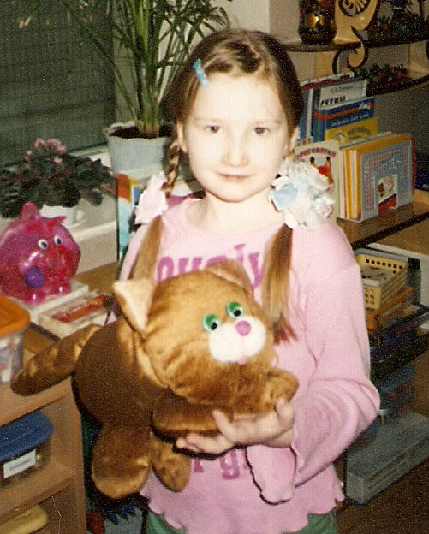

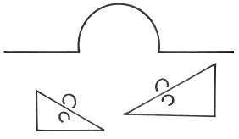  1 | 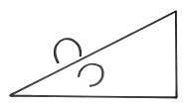  2
  3 |   4

